TRANSEXUALIDAD EN ESPAÑA
Análisis de la realidad social y factores psicosociales asociados

Juan Manuel Domínguez Fuentes
Patricia García Leiva
María Isabel Hombrados Mendieta

Definiendo la transexualidad
La aparición del término transexual se debe a Hirschfeld, quien en 1923 lo utiliza de forma genérica -a la par que otros conceptos como travesti y homosexual- en su estudio "Die intersexuelle konstitution". No obstante, el avance en el concepto y estudio de la transexualidad es debido fundamentalmente al endocrino y psiquiatra Harry Benjamin, quien en 1966 escribe su "The transexual phenomenon" donde plantea la posibilidad de adaptar el cuerpo a la mente, hecho que posibilitaría un importante desarrollo de las técnicas de reasignación de sexo. De hecho, la primera propuesta del término fue la realizada por Benjamin, quien en 1953 describe la transexualidad como la asociación entre la normalidad biológica y la convicción de pertenecer al otro sexo.
La transexualidad puede ser definida como la situación que se produce cuando una persona presenta una diferenciación sexual –una anatomía sexual- con la cual no se encuentra conforme. De este modo, su identidad sexual y su anatomía sexual no se corresponden, produciendo una necesaria búsqueda de ajuste entre ambas. Es preciso además establecer diferencias entre la transexualidad y otros términos como el travestismo, puesto que a nivel social suele ser común que ambas se consideren igual. La principal diferencia es que el o la travesti no siente un desajuste entre el cuerpo y su sexo, simplemente les resulta divertido jugar con ambas identidades, mientras que en el caso de la persona transexual esta diferencia conlleva sufrimiento e insatisfacción.
La transexualidad puede ser masculina o femenina. Así, la transexualidad masculina hace referencia a una persona que nace con el sexo biológico y sus atributos de mujer, pero que sin embargo se siente un hombre. En el caso de la transexualidad femenina hablamos de una persona que nace con sexo y atributos masculinos pero que por el contrario se siente una mujer.
Por otro lado es importante diferenciar la transexualidad de la orientación sexual, pues esta última hace referencia al nivel de atracción hacia otra persona por su sexo. De hecho, cabe la posibilidad de que una persona transexual, al igual que las personas cisexuales, pueda tener una orientación sexual heterosexual, homosexual o bisexual.
Actualmente no existen pruebas científicas que permitan explicar las causas de la transexualidad, no obstante, la mayoría de científicos proponen un origen biológico , concretamente a una serie de efectos hormonales durante el periodo fetal.

Consideración de la Transexualidad
Pese a que en la actualidad hay numerosos sectores que cuestionan la transexualidad como enfermedad o trastorno, los principales manuales de diagnóstico psiquiátrico siguen utilizando la terminología "trastorno". Así, el DSM-IV (Diagnostic and Statistical Manual of Mental Disorders) hace referencia a "Trastorno de la identidad de género en adolescentes y adultos" y "Trastorno de la identidad sexual". A este respecto, hay autores que consideran que la inclusión de la transexualidad como trastorno pese a haber sido cuestionada también ha supuesto ciertas ventajas (Gómez, Esteva de Antonio y Bergero, 2006):
- Ser adoptado como criterio internacional ha supuesto una vía de investigación y comunicación entre profesionales de todo el mundo.
- Ha favorecido la puesta en marcha de cobertura sanitaria.
- Está generando numerosas investigaciones que permitirán proporcionar mejores tratamientos y un mayor conocimiento sobre sus causas.

No obstante, aunque en el pasado esta inclusión ha permitido el desarrollo de la investigación y de la intervención, en la actualidad el colectivo transexual señala que perpetúa el estigma y una idea patologizante que condiciona la atención recibida. Además, tal y como ha quedado demostrado es importante aclarar que la capacidad mental o el desarrollo cerebral de las personas transexuales no muestran ninguna alteración y los estudios realizados no muestran una mayor prevalencia psicopatológica que en el resto de la sociedad (Vidal, Gómez y Peri, 2003).
Con respecto al tratamiento transexualizador, Andalucía fue la primera comunidad que incluyó dicho tratamiento entre sus prestaciones sanitarias, inaugurando la Unidad de Trastornos de Identidad de Género (UTIG) en el Hospital Carlos Haya de Málaga en el año 2000, aunque recientemente ha cambiado su denominación a “Unidad de Transexualidad e Identidad de Género”. Así, el largo itinerario terapéutico requiere de las siguientes fases (Tena, 2010):
- Contacto con la red de Atención Primaria, donde la persona da a conocer su situación de transexualidad y donde se gestiona en el caso andaluz su derivación a la unidad de transexualidad e identidad de género.
- Contacto con la psicóloga de la UTIG. En este caso la psicóloga utiliza entrevistas a la persona transexual y a algunos familiares para determinar que efectivamente se trata de transexualidad y no de otras situaciones como travestismo, etc., emitiendo tras ello un juicio diagnóstico.
- Experiencia de la vida real. Se trata de un paso previo y necesario tanto para la hormonación como para la cirugía genitoplástica, con una duración de al menos tres meses antes de la administración de hormonas y de al menos un año antes de la intervención quirúrgica. Entre los parámetros de esta evaluación se encuentran los siguientes (Briones, 2000):
  - Conservar el empleo a jornada total o parcial.
  - Poder ejercer de estudiante.
  - Poder participar en actividades de voluntariado en la comunidad.
  - Asumir posibles combinaciones de los puntos 1 al 3.
  - Adquirir un nuevo nombre o apellido legalmente. Este paso requiere previamente que un médico o psicólogo/a clínico/a acredite la disforia de género.
  - Aportar documentación por la que se demuestre que otras personas distintas del terapeuta saben que el paciente se comporta conforme a los roles del nuevo sexo.

A continuación se presentan algunas de las limitaciones que consideramos que dichos parámetros podrían presentar y que dificultarían en gran medida la objetividad de esta evaluación. Por una parte, el acceso al ámbito laboral presenta grandes dificultades para estas personas, teniendo en cuenta las numerosas dificultades y discriminaciones que sufren en este ámbito. El informe La homofobia y la discriminación por motivos de orientación sexual e identidad de género en los Estados miembros de la UE (Parte II), realizado en el año 2009 establece que entre el 25% y el 52% de la población activa LGTB en dichos países señala situaciones de acoso laboral. Concretamente, en el caso del colectivo transexual las cifras de desempleo llegan al 55%.
Con respecto al ámbito educativo, existen numerosos casos de abusos y discriminaciones que el colectivo LGTB sufre en el ámbito escolar, no sólo por parte de compañeros sino también en ocasiones por parte del profesorado que adolece de una adecuada formación e información. En cuanto a los cambios de nombre y sexo en los documentos oficiales, en España la ley 3/2007, de 15 de marzo, regula esta posibilidad. No obstante, es necesario aportar un certificado de "disforia de género" realizado por un/a profesional de la medicina o la psicología clínica, lo cual contribuye a la idea patologizante de la transexualidad. Con respecto a demostrar que otras personas saben que el paciente se comporta conforme a los roles del nuevo sexo, esto supone no tener en cuenta que el comportamiento entre las personas del mismo sexo varía enormemente de unas a otras y que además, existe la posibilidad y de hecho así ocurre, que hombres y mujeres puedan tener comportamientos que transgredan las normas sociales y culturales establecidas, sin que ello suponga limitación o alteración psicológica alguna.
Por último, se observa que en los últimos años se ha producido un creciente apoyo hacia la demanda de despatologizar la transexualidad. Así, en las agendas políticas nacionales e internacionales se ha ido incluyendo esta demanda a través de documentos o declaraciones emitidos por distintos gobiernos y organismos. Entre los documentos y declaraciones que abordan esta cuestión se encuentran el informe “Derechos Humanos e Identidad de Género” del Comisario de Derechos Humanos del Consejo de Europa; la recomendación CM/Rec (2010) del Comité de Ministros del Consejo de Europa; la resolución 1728 (2010) de la Asamblea Parlamentaria del Consejo de Europa o el Comentario de Derechos Humanos de Thomas Hammarberg “Clear laws needed to protect trans persons from discrimination and hatred” publicado el 26 de julio de 2011. La Federación Española de Lesbianas, Gays, Transexuales y Bisexuales (FELGTB) además de sumarse a esta demanda para que la Organización Mundial de la Salud despatologice la transexualidad, reclama la atención sobre los siguientes aspectos:
- Un urgente cambio en la atención sanitaria a las personas transexuales en las Comunidades del Estado Español, en la línea de los Gobiernos de Francia y Suecia. Para ello, solicitan que el grupo de trabajo creado en el año 2010 por el Ministerio de Sanidad, Consumo y Bienestar Social, con el objetivo de crear un “Protocolo de atención a las personas transexuales que no indique patología alguna” reanude el trabajo del grupo y finalice dicho protocolo.
- Que en la atención que prestan las Unidades de Identidad de Género (UIGs) se incluya también a los menores de edad.
- Descentralizar los tratamientos hormonales, el apoyo psicológico y las intervenciones quirúrgicas, siendo atendidas desde las provincias de las y los usuarios, a excepción de las cirugías de reconstrucción genital (CRG).
- Renombrar las UTIG, retirando la “T” que hace alusión a trastorno, tratamiento o terapéutica, por la connotación patológica de dichos términos.
- Modificar la “Ley de Identidad de Género” (Ley 3/2007, de 15 de marzo, reguladora de la rectificación registral de la mención relativa al sexo de las personas):
  - Reducir el tiempo exigido de tratamiento.
  - Retirar la exigencia de ser diagnosticado/a de “Disforia de género”
  - Incluir a menores, que con la tutela de sus progenitores y un informe facultativo, puedan acceder al cambio de nombre y sexo.
En el anexo I se incluye la propuesta de plan estratégico sobre transexualidad de la FELGTB.
Estimación de la transexualidad
Son pocos los estudios que han abordado la estimación de la transexualidad en el mundo, aunque los realizados muestran que hay una mayor prevalencia de mujeres transexuales (Hoening y Kenna, 1974; Tsoi, 1988; Weitze y Osburg, 1996). En la mayoría de los países en los que se ha estudiado la prevalencia se observa una incidencia de la transexualidad que oscila entre el 0,14 y el 0,26 por cada 100.000 habitantes y año, aunque esta estimación es más alta en el caso de Australia y Singapur. En la tabla 1 se exponen los datos de estimación en los distintos países.

Tabla 1. Estimación de la transexualidad en los distintos países (tomado de Gómez, Trilla, Godás, Halperin, Puig, Vidal y Peri, 2006, p. 296).
Países  Inglaterra y Gales  Suecia  Suecia  Dinamarca  Suecia  Australia  Polonia  Singapur  Alemania  Alemania  Suecia | Años  1966-1968  1967-1970  1968-1978  1970-1977  1972-1992  1976-1978  1974-1980  1971-1985  1981-1990  1970-1994  1972-2002 | Autores  Hoening y Kenna (1979)  Walinder (1971)  Landén et al. (1996)  Sörensen y Hertoft (1980)  Person y Ovesey (1979)  Ross et al. (1981)  Godlewski (1988)  Tsoi (1988)  Weitze y Osburg (1996)  Garrels et al. (2000)  Olsson y Möller (2003) | Incidencia  0,17-0,26  0,15  0,17  0,21  0,14  0,58  —  1,58  0,21-0,24  —  0,19-0,26 | Razón de sexos  hombre/mujer  1/1  1/1  1/1  2,8/1  1/1  5/1  1/5,5  2,9/1  2,3/1  2:1  1,3/1-1,9/1

Herrero y Díaz de Argandoña (2009) realizan una comparativa de la prevalencia en Euskadi y en el resto de España. De este modo, tomando como referencia los datos del padrón de habitantes a fecha 1 de enero de 2008 se estima que en Euskadi habría un total de 108 personas transexuales (76 mujeres y 32 hombres transexuales), mientras que en el resto de España dicha estimación asciende a 2.292 personas transexuales (1.632 mujeres y 660 hombres transexuales). Según los datos de incidencia, se producirían cada año tres nuevos casos en Euskadi y 67 en el resto de España.
Con respecto a las demandas de atención en las unidades de identidad de género, Gómez-Gil, Esteva de Antonio, Almaraz, Godás, Halperin y Soriguer (2011) evalúan las demandas realizadas entre el 2000 y el 2009 en Andalucía y Cataluña. De forma más concreta, el número de solicitudes de asistencia ascendió a 828 en Andalucía y a 549 en Cataluña. En Andalucía la demanda fue de 79,4 nuevas visitas al año, mientras en Cataluña la demanda media durante los primeros cinco años fue de 34,3, y desde el 2006 al 2009 se observa una media estable de 80,3 nuevas visitas al año. En cuanto a razón de sexos se observa un predominio mayor de mujeres transexuales tanto en Andalucía (1,6:1) como en Cataluña (2,1:1).

¿Sexos y géneros?
A lo largo de la historia el ser humano ha creado una explicación de casi todo, incluyendo al propio ser humano. De este modo se ha considerado que la presencia de una serie de atributos visibles eran suficientes para una distribución antagónica de sexos y, por ello, también una distribución del género en consonancia "natural" con el sexo establecido. Socialmente ser hombre o mujer, masculino y femenino es lo "normal" y fuera de estas categorías se incurre en la desnaturalización del ser humano. Como señala Tajfel (1981) el hecho de clasificar a personas en grupos distintos conlleva poner de relieve sus diferencias. De este modo, podemos decir que la función más evidente del género es la de mostrar que hombres y mujeres son diferentes. Como señala Scott (1990) el género supone la manifestación de las construcciones culturales para referirse a una categoría social impuesta sobre un cuerpo sexuado. Sin embargo, tanto personas transexuales como intersexuales demuestran que esta dualidad de sexo y género no siempre es posible y que incluso para otras muchas personas esta férrea categorización lejos de ayudar a entendernos, genera sufrimiento.
A este respecto, numerosas voces ya han cuestionado esta visión de la realidad planteando preguntas como "¿Por qué toda mujer transexual debe extirpar su pene para ser considerada mujer?". La explicación que Butler plantea a este respecto se basa en la construcción cultural de sexo y género como performatividad, repetición de actos que son fruto del discurso autoritario heterocentrista.

"El sujeto es el resultado del proceso de subjetivación, de interpretación, de asumir performativamente alguna posición fija del sujeto"
(Butler & Laclau, 2003, p. 15)

De hecho, en la actualidad hay un creciente uso del término transgénero, que no se reduce exclusivamente a las personas transexuales y que de hecho presenta connotaciones diferentes, aunque a veces se utilizan indiferenciadamente. Así, el concepto transgénero hace referencia a la persona que no se siente identificada con el sistema binario hombre/mujer, ya sea porque considera que dichas categorías han generado sufrimiento a la sociedad -en mayor medida a las mujeres-, por considerar que podrían estar en ambas categorías o por no identificarse con ninguna de ellas. Así, Burgess (1999) señala que el término transgénero es un término inclusivo que representa a travestis, drag kings, drag queens, transexuales, personas andróginas, etc. Por otra parte, Martínez-Guzmán y Montenegro (2010) señalan que la palabra transexual se sitúa en contraposición a transgénero, puesto que es el término utilizado en la jerga médica para referirse tanto a las personas diagnosticadas con Trastorno de Identidad Sexual como a las que cumplen con los criterios diagnósticos. Teniendo en cuenta estos aspectos, para determinar la utilización de un término u otro en el presente estudio, se ha optado por consultarlo con Dña. Mar Cambrollé (Presidenta de la Asociación de Transexuales de Andalucía y Presidenta de la Coordinadora Girasol) quien considera más oportuno el uso del término transexual debido a la amplitud del término transgénero, aunque en el presente informe también aparece el término transgénero debido al uso que se realiza del mismo en diversos estudios que citamos.
Sin duda el siguiente paso supondrá la exigencia del respeto a la diversidad de múltiples sexos y géneros, sin encorsetar ambos conceptos y permitiendo así una mayor flexibilidad. Como señala Foucault en El sexo verdadero:

"(...) la idea de que, al fin y al cabo, se debe tener un sexo verdadero está lejos de haber desaparecido por completo. Sea cual sea la opinión de los biólogos sobre este punto, se mantiene, aunque sea difusamente, la creencia de que entre el sexo y la verdad existen relaciones complejas, oscuras y esenciales -no solo en la psiquiatría, el psicoanálisis o la psicología, sino también entre la gente de la calle-. Se es, ciertamente, más tolerante con aquellas prácticas que transgreden las leyes. Pero se continúa pensando que algunas de ellas insultan a la "verdad": un hombre "pasivo", una mujer "viril", gente del mismo sexo que se ama entre sí...Puede que se esté dispuesto a admitir que todo esto no constituye un grave atentado contra el orden establecido, pero también se suele considerar con facilidad que existe en ellas algo así como un "error". Un "error" entendido en un sentido filosófico más tradicional: una manera de proceder inadecuada a la realidad; la irregularidad sexual pertenecería, más o menos, al mundo de las quimeras. Por esta razón, resulta fácil abandonar la idea de que tales conductas son criminales, pero no tanto la sospecha de que se trata de ficciones involuntarias o consentidas, pero en cualquier caso inútiles y que valdría la pena erradicar: ¡Despertad, jóvenes, de vuestros gozos ilusorios; despojaos de vuestros disfraces y recordad que no tenéis más que un sexo, uno verdadero!"
(Foucault, 1980, p. 14)

Apoyo social y satisfacción con la vida
Apoyo social
El campo de investigación del apoyo social surgió durante los años 70 derivado del interés que suscitó el hecho de que determinadas relaciones sociales pudieran prevenir y reducir los efectos negativos del estrés. La complejidad del concepto se debe a que integra diferentes elementos: funciones que cumple el apoyo, estructura de las relaciones, etc. Así, para Barrón (2003) el apoyo social incluye todas las transacciones de ayuda (emocional, informacional y material) que proceden de redes informales, redes íntimas u otros grupos y comunidad.
El análisis del apoyo social se ha realizado desde tres perspectivas que muestran interés en diversos aspectos del apoyo. Así, desde la perspectiva estructural se analizan las condiciones objetivas de las redes sociales: tamaño (número de personas que forman la red); densidad (intimidad o cercanía entre los miembros); reciprocidad (dependiendo de si los vínculos son o no son recíprocos), etc. Desde la perspectiva funcional el interés se ha centrado en los aspectos cualitativos del apoyo, destacando principalmente los siguientes tipos de apoyo:
- Apoyo emocional. Hace referencia a los sentimientos de cariño, afecto o empatía que hace que las personas se sientas queridas.
- Apoyo material o instrumental. Incluye acciones de ayuda económica o que permiten la resolución de problemas prácticos (prestar dinero, ayuda doméstica, cuidado de hijos o familiares, etc.).
- Apoyo informacional. Consejos o informaciones que permiten resolver dudas o problemas de ajuste a la vida diaria o a los cambios que se producen en la vida de las personas.
Por último, desde la perspectiva contextual el interés se centra en el contexto socioambiental en el que se recibe o aporta el apoyo en función de aspectos como la fuente de procedencia, la duración o el momento en el que tiene lugar la transacción.
En cuanto a los efectos beneficiosos, las redes de apoyo social han mostrado ejercer un efecto positivo sobre la salud, concretamente sobre la percepción de salud física y autonomía funcional (Angel y Angel, 1992; Sasao y Chun, 1994). Por el contrario, la falta de apoyo social se ha relacionado con trastornos como la depresión, neurosis y esquizofrenia (Gottlieb, 1983; Pattison, De Francisco, Wood, Frazier y Crowder, 1975).
Satisfacción con la vida
En el estudio sobre el bienestar subjetivo se han diferenciado dos componentes. Por una parte, un componente emocional donde se diferencian los afectos positivos y los afectos negativos (Lucas, Diener y Suh, 1996). Por otra, un componente cognitivo que ha sido denominado satisfacción con la vida (Andrews y Withey, 1976)
Con respecto a la satisfacción con la vida, esta ha sido definida como el sentimiento de bienestar que se siente con respecto a la propia vida. De este modo, se trataría de un juicio cognitivo en el que la persona realiza una evaluación global sobre su vida, comparando lo que ha conseguido con lo que esperaba lograr o con sus expectativas (Diener, Emmons, Larsen y Griffin, 1985; Pavot, Diener, Colvin y Sandvik, 1991).
La satisfacción con la vida se ha relacionado con otras variables psicológicas como la introversión, extroversión, autoestima, sentimientos de soledad o felicidad entre otras (Arrindel et al., 1999; Atienza et al., 2000; Diener et al., 1985; Harrington y Loffredo, 2001; Pavot y Diener, 1993).
En cuanto a la relación entre apoyo social y la satisfacción con la vida, Gootlieb (1981) señala la importancia que las redes sociales ejercen sobre el bienestar psicológico. Así, diversos autores indican que el efecto positivo del apoyo social sobre el bienestar se relaciona con la capacidad que tienen las redes sociales de promover resiliencia y comportamiento adaptativo (Brito y Koller, 1999; Garmezy y Masten, 1994; Rutter, 1987). Otros estudios señalan que el apoyo social tiene una mayor influencia sobre el ajuste psicológico en situaciones en las que hay un nivel de estrés elevado (Cohen & Wills, 1985; Hamarat & Steele, 2002; Rees & Freeman, 2007).
Por tanto, apoyo social y satisfacción vital son conceptos ampliamente relacionados, donde la mayoría de los estudios muestran una relación positiva entre ambos. Así, las personas que perciben apoyo social se sienten más satisfechas con la vida. El apoyo social se ha estudiado en numerosos colectivos, especialmente colectivos vulnerables con escasez de apoyo social (inmigrantes, personas mayores, etc.). Sin embargo, el colectivo transexual carece de estudios que profundice en la necesidad de apoyo de este grupo social. Creemos absolutamente necesario profundizar en el análisis de las redes y necesidades de apoyo de este colectivo para conocer su realidad social. Esto nos permitirá además diseñar estrategias de intervención que mejoren la situación del colectivo.

APARTADO EMPÍRICO

Objetivos del estudio
La presente investigación aborda de una manera amplia la situación de las personas transexuales en España pretendiendo alcanzar los siguientes objetivos:
- Conocer la situación social y laboral de hombres y mujeres transexuales
- Conocer y analizar posibles situaciones de discriminación o exclusión social
- Analizar el proceso de reivindicación de la identidad sexual: consciencia de la propia transexualidad e intervenciones clínicas
- Identificar las redes de apoyo social y sus características
- Valorar el nivel de satisfacción con la vida y su relación con otras variables psicosociales

MÉTODO
Participantes
Fueron encuestadas un total de 153 personas de toda España, siendo 110 mujeres transexuales y 43 hombres transexuales. En cuanto a la nacionalidad, el 75,2% son españolas, frente al 24,8% de extranjeras, principalmente de países latinoamericanos (Brasil, Ecuador, Argentina, etc.). Con respecto al lugar de residencia, contestaron un total de 141 personas, destacando principalmente Andalucía y Cataluña. El 2,8 % de otras comunidades corresponde a Castilla La Mancha, Castilla León, Cantabria y Navarra. Todas ellas con un 0.7%.
En el gráfico 1 se presentan los distintos porcentajes por comunidades autónomas.

Gráfico 1. Lugar de residencia por comunidades autónomas
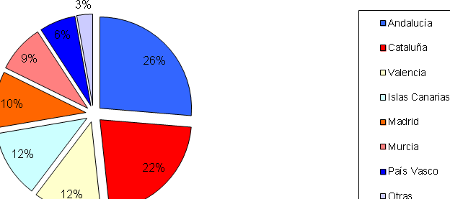

La edad de los participantes se situó entre 15 y 69 años, correspondiendo la media a 35,5 años (d.t.= 11,7). En cuanto al estado civil, el porcentaje más alto es para la opción soltero/a (71.2%) seguido de los siguientes: pareja de hecho (13.1%); casado/a (9.2%); separado/a o divorciado/a (6.5%). Con respecto al hecho de tener pareja, el 59.5% señala no tener frente al 40.5% que manifiesta tener pareja. En cuanto a la duración de la pareja el porcentaje más alto de las personas que contestaron (n= 54) fue para una duración entre 1 y 4 años (37%). En el gráfico 2 se presentan los porcentajes de duración de la pareja.

Gráfico 2. Duración de la pareja en porcentajes
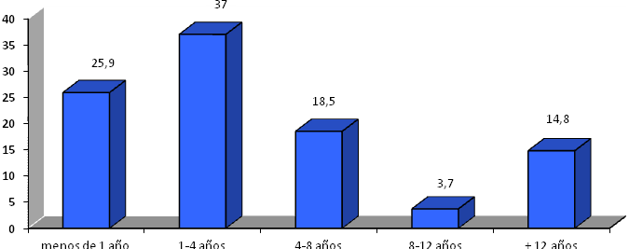

Instrumentos
Características demográficas. A través de la elaboración de un cuestionario se evaluaron las siguientes variables sociodemográficas: edad, nacionalidad, nivel educativo, visibilidad de la transexualidad, hogar, ingresos, situación laboral, conflicto y acoso laboral, orientación sexual y tratamiento clínico.

Apoyo social. La medición del apoyo social se ha realizado por dos medios. Por una parte, se introdujo en el cuestionario una pregunta referente a la persona que más apoyo había dado respecto a la transexualidad. Por otro lado, se hizo uso del cuestionario de apoyo social recibido y percibido (ASORPE) de Hombrados, García y Moscato (2005). Dicho cuestionario tiene en cuenta los aspectos relativos a la frecuencia de contacto con la red social, el grado en el que está satisfecho con la relación y el tipo de apoyo que le proporciona la red. En el presente estudio las fuentes analizadas han sido la familia y las amistades. Con respecto a los tipos de apoyo, se han analizado el apoyo emocional y el apoyo económico. Cada ítem de dicho cuestionario se puntúa en una escala de 0 a 4, donde 0= nada/insatisfecho y 4= mucho/muy satisfecho. El índice de fiabilidad obtenido (alpha de Cronbach) fue de .80.

Satisfacción con la vida. Para ello se utilizó el cuestionario de satisfacción con la vida (Diener, Emmons, Larsen y Griffin, 1985). Se trata de un instrumento formado por 5 ítems para medir el juicio global que realizan las personas sobre la satisfacción con sus vidas. Cada ítem se puntúa en una escala de 1 a 7, donde 1= «totalmente en desacuerdo», y 7= «totalmente de acuerdo». Para este estudio se obtuvo un buen índice de fiabilidad (α = .84). El cuestionario de satisfacción con la vida (SWLS) nos permite conocer la valoración en cada uno de los ítems así como una puntuación global del cuestionario en función de los puntos de corte sugeridos por Diener. En la tabla 2 se representan los puntos de corte propuestos para la puntuación global de la escala.

Tabla 2. Puntos de corte en la puntuación global de la SWLS
(Puntuación muy alta (30-35). Las personas que obtienen una puntuación en este rango aman sus vidas y sienten que las cosas les van muy bien.
Puntuación alta (25-29). Las personas que obtienen una puntuación en este rango aman sus vidas y sienten que las cosas les van muy bien. Pese a ello, tienen identificadas áreas de insatisfacción.
Puntuación media (20-24). La puntuación media obtenida en los países desarrollados se sitúa en esta zona. Las personas que obtienen una puntuación en este rango consideran que hay áreas de su vida que necesitan mejorar.
Ligeramente por debajo de la media (15-19). Las personas que obtienen una puntuación en este rango suelen tener problemas pequeños pero significantes en varias áreas de sus vidas.
Insatisfechas (10-14). Las personas que obtienen una puntuación en este rango están significativamente insatisfechas con sus vidas.
Extremadamente insatisfechas (5-9). Las personas que obtienen una puntuación en este rango suelen sentirse extremadamente infelices con su vida actual.

Procedimiento
Para el desarrollo de la presente investigación se ha realizado un diseño de tipo transversal a través de cuestionarios, siendo un estudio descriptivo de ámbito estatal. El acceso a los participantes se realizó a través de la Federación Estatal de Lesbianas, Gays, Transexuales y Bisexuales que contactó con asociaciones que trabajan con personas transexuales y utilizando la técnica conocida como bola de nieve, consistente en identificar personas que se incluirán en la muestra a partir de otras con las que contactamos en principio. La participación fue voluntaria y anónima, con una recogida de datos que tuvo lugar entre noviembre de 2010 y junio de 2011.

RESULTADOS
Ámbito educativo
Con respecto al nivel educativo se observa que los porcentajes más altos son para personas con estudios secundarios terminados (27.5%) y estudios universitarios (25.5%). En el gráfico 3 se exponen los distintos porcentajes por nivel educativo.

Gráfico 3. Nivel educativo en porcentajes
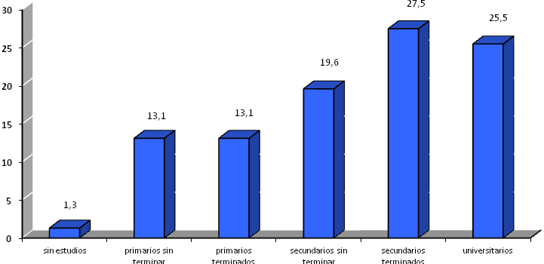
En cuanto a si visibilizaron su transexualidad cuando estudiaban, el 60.8% señaló que no, frente al 39.2% que manifestó haber visibilizado su transexualidad. A continuación se les preguntaba en qué esta visibilización les había supuesto un conflicto con sus compañeros/as, donde el porcentaje más alto es para la opción "ni mucho ni poco" (27.6%), aunque un 32.8% de las personas que contestan (n=58) señalan haber tenido bastante o mucho conflicto. En el gráfico 4 se presentan los porcentajes de conflicto con compañeros/as.

Gráfico 4. Conflicto con compañeros/as al visibilizar la transexualidad
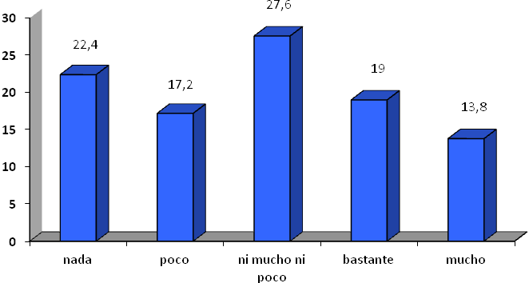

Vivienda
La mayor parte de las personas encuestadas (31,3%) señala que en el hogar conviven un total de dos personas, seguido del 22,2% que señala vivir solo/a. La media de personas que conviven en el hogar es de 2,67 (d.t.= 1,40).

Nivel de ingresos
Con respecto al nivel de ingresos mensual aportado por todos los miembros del hogar (incluyendo la persona encuestada), se observa que el porcentaje más alto (18,3%) se sitúa entre los 301 y los 600 euros, seguido del 15,5% que señala un nivel de ingresos menor o igual a 300 euros y un 14,4% entre 901 y 1200 euros.
En el gráfico 5 se especifican los porcentajes según los diferentes tramos.

Gráfico 5. Nivel de ingresos en porcentajes
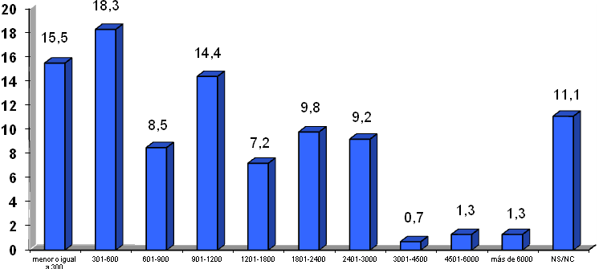
Ámbito laboral
El porcentaje más alto de las personas encuestadas (35,3%) señaló estar en paro, seguido del 22,2% que indicó estar trabajando con contrato y un 11,1% que señaló trabajar sin contrato. En la tabla 3 se especifican las diversas situaciones laborales.

Tabla 3. Situación laboral en porcentajes

 |  | Porcentaje
 | En paro | 35,3
 | Estudiando | 9,2
 | Trabajando con contrato | 22,2
 | Trabajando sin contrato | 11,1
 | Autónomo/a con trabajadores a cargo | 3,3
 | Autónomo/a sin trabajadores a cargo | 3,3
 | Labores del hogar o cuidado de personas sin remunerar | 1,3
 | Jubilado con pensión contributiva | 3,3
 | Jubilado con pensión no contributiva | 4,6
 | Jubilado que recibe otra ayuda | ,7
 | Jubilado sin pensión ni ayuda | 2,0
 | Otras situaciones | 3,9
 | Total | 100,0

En el caso de estar desempleado/a se les preguntaba cuáles eran los motivos por los que creían estar en dicha situación, pudiendo contestar uno o varios motivos (falta de formación; falta de experiencia; ser transexual; escasez de empelo; otros motivos). Entre las personas que contestaron (n=84), el porcentaje más alto (37,0%) señaló estar desempleado/a por ser transexual. Los siguientes porcentajes más altos fueron para varias opciones conjuntas donde igualmente aparecía el hecho de ser transexual (21,4%) o para la opción de escasez de empleo (21,4%). Los porcentajes restantes se distribuyeron entre la opción otros motivos (3,9%) y otras opciones donde no se incluía el hecho de ser transexual (16,3%). De hecho, cuando se les pregunta si han sido rechazados/as abiertamente por ser transexuales los porcentajes que aparecen son (n= 139): sí (48,2%); no (51,8%).
En cuanto al nivel de visibilidad en el trabajo, se les preguntó si sus compañeros/as de trabajo tenían conocimiento de su transexualidad. Entre quienes contestaron (n=125) se obtuvieron los siguientes porcentajes: todos (43,2%); algunos (28%); nadie (16,8%); casi todos (12%). A continuación se les preguntó si dar a conocer su transexualidad les había supuesto algún tipo de conflicto en el trabajo (n=127). Aunque el porcentaje más alto (33,9%) señaló no haber tenido ningún tipo de conflicto, también aparece un 33,1% que señaló haber tenido bastante o mucho conflicto a raíz de dar a conocer su transexualidad. En el gráfico 6 se especifican los porcentajes para cada opción.

Gráfico 6. Porcentajes de conflicto laboral al dar a conocer la transexualidad
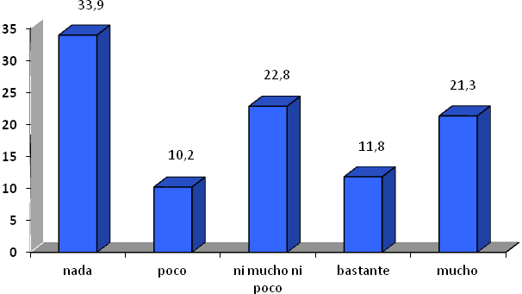
Igualmente se les preguntó si habían sufrido acoso laboral por su condición de transexual, obteniéndose los siguientes porcentajes: sí (24,2%); no (64,1%); ns/nc (11,8%). De las personas encuestadas que manifestaron haber sido acosadas (n=37), resultaron 35 mujeres transexuales frente a 2 hombres transexuales.
Seguidamente, se les realizaba dos preguntas abiertas, una para que pudieran indicar de qué persona/s procedía el acoso y la segunda para que igualmente indicaran la forma en la que habían solucionado dicha situación. Entre las personas que contestaron de quién/es procedía dicho acoso (n=25) se obtuvieron los siguientes porcentajes: compañeros/as de trabajo (40%); jefe/a (32%); clientes (16%); jefe/a y compañero/a conjuntamente (12%). En cuanto a la resolución de dicho conflicto, entre las personas que contestaron (n=36) la solución más habitual fue la de aguantarse ante dicha situación. En el gráfico 7 se detallan las soluciones más habituales al conflicto laboral.

Gráfico 7. Porcentajes de respuesta al conflicto laboral
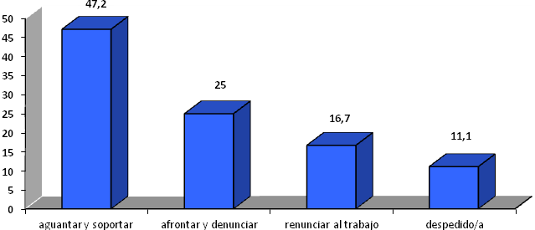

También se les preguntó si participaban en algún tipo de organización (Partido político, Asociación LGTB o Sindicato). Así, un 46,4% de las personas encuestadas indicó ser miembro de alguna asociación LGTB, de las cuales 28,1% señaló ser miembro activo y el 18,3% indicó ser miembro sin participar. En el gráfico 8 se exponen los porcentajes para las distintas opciones de participación.

Gráfico 8. Porcentajes de participación en organizaciones

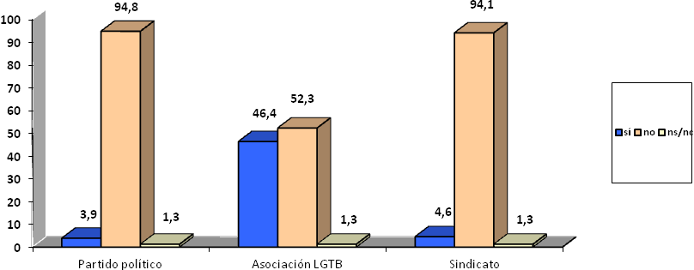

Por último, se les preguntó si en algún momento habían ejercido la prostitución, obteniéndose los siguientes porcentajes (n= 139): sí (48,2%); no (51,8%).

Toma de conciencia y comunicación de la transexualidad
La media de edad a la que fueron conscientes de ser personas transexuales se sitúa en 10,8 años (d.t.= 7,61). Por otra parte, la edad a la que se comenta por primera vez la transexualidad, esta se produce mucho más tarde, con una media de edad de 18,8 años (d.t.= 9,10).
En cuanto a la primera persona con quien se comenta la transexualidad, se observa que es en la familia (40,9%) donde con mayor frecuencia se comenta por primera vez, seguido de un amigo homosexual (18,8%) y una amiga heterosexual (10,1%). El resto de los porcentajes se reparten entre las siguientes opciones: amiga transexual; amigo heterosexual; amigo transexual; otras personas.
Con respecto a las personas que indicaron que era algún miembro de la familia (n= 60) con quien se hablaba en primer lugar de la transexualidad, el porcentaje más alto con diferencia fue para la madre. En el gráfico 9 se exponen los distintos miembros familiares.

Gráfico 9. Porcentajes de familiares a quien se comunica la transexualidad
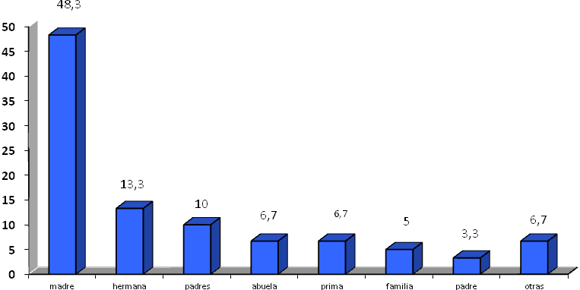

Orientación sexual
Entre las personas que contestaron a esta pregunta (n=145), el porcentaje más alto fue para la opción "completamente heterosexual" (76,6%). En el gráfico 10 se exponen las distintas opciones de orientación sexual.

Gráfico 10. Orientación sexual en porcentajes
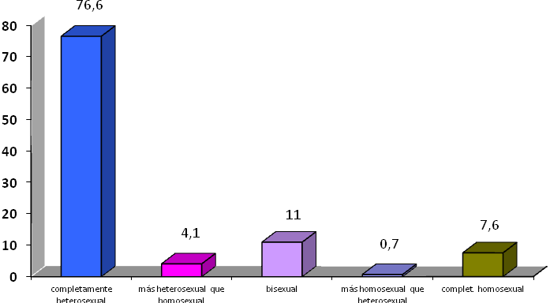

Tratamientos
Tratamiento hormonal
Con respecto al tratamiento hormonal, la mayoría de las personas encuestadas (88,1%) manifestó haberse sometido a dicho tratamiento, frente al 11,9% que señaló que no. En cuanto a la elección de la comunidad para realizar dicho tratamiento, la mayoría señaló haber elegido su propia comunidad (77,8%), frente al 9,2% que indicó no haber elegido su comunidad y un 13,1% de personas que no respondió a esta pregunta.
Intervenciones quirúrgicas
Al preguntar si se habían sometido a intervenciones quirúrgicas se obtienen porcentajes con escaso margen de diferencia. Así, el 55,6% señaló haberse sometido a dichas intervenciones, mientras el 42,5% señaló que no y un 2% no respondió a esta pregunta. En cuanto a la elección de la comunidad para dichas intervenciones, el 35,3% indicó elegir su propia comunidad, mientras el 20,3% señaló no haber elegido su comunidad y un 44,4% de personas encuestadas no respondió a esta pregunta.
Cirugía de reconstrucción genital
A esta pregunta la mayoría de las personas encuestadas (83%) señaló no haberse realizado reconstrucción genital. El resto de los porcentajes se dividió entre un 15% que indicó haberse sometido a este tipo de cirugía y un 2% que optó por no contestar. Con respecto a la elección de la comunidad para realizar esta intervención, entre las personas que contestaron (n=23) el 56,5% indicó haberlo realizado en la comunidad en la que reside, frente al 43,5% que señaló haberse sometido a la cirugía en otra comunidad. En el gráfico 11 se exponen los porcentajes correspondientes a los distintos tratamientos.

Gráfico 11. Porcentajes de realización de los distintos tratamientos
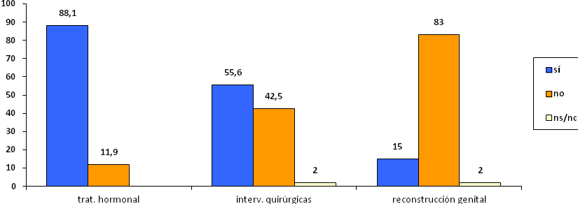

Apoyo social
Principal fuente de apoyo
Para valorar la principal fuente de apoyo respecto a la transexualidad, se ofrecían varias opciones pudiendo elegir una o varias opciones según el caso. Se observa que los porcentajes se distribuyen entre las distintas opciones aunque es la familia la fuente que obtuvo un valor más elevado (39,2%), seguida de las amistades (24,9%). En la tabla 4 se representan los porcentajes por cada fuente de apoyo.

Tabla 4. Principal fuente de apoyo respecto a la transexualidad
 |  | Frecuencia | Porcentaje
Válidos | Familia | 60 | 39,2
 | Pareja | 17 | 11,1
 | Amistades | 38 | 24,9
 | Asociación LGTB | 3 | 2,0
 | Familia y pareja | 15 | 9,8
 | Pareja y amistades | 3 | 2,0
 | Familia y amistades | 11 | 7,1
 | No contesta | 6 | 3,9
Total |  | 153 | 100,0

Tipos y fuentes de apoyo
Las fuentes de apoyo que se han analizado en este estudio han sido la familia y las amistades. Por otra parte, en cuanto a los tipos de apoyo evaluados han sido el emocional y el económico. Además, en ambos casos se especificaba que la valoración debía realizarse con respecto a la transexualidad. En la tabla 5 se representan las medias y desviaciones típicas obtenidas en fuentes y tipos de apoyo.

Tabla 5. Medias en tipos de apoyo en función de las fuentes de apoyo
 |  | Frecuencia | Satisfacción
Apoyo emocional | Familia | 2,44  (d.t.= 1,48) | 2,32  (d.t.= 1,54)
Apoyo emocional | Amistades | 2,93  (d.t.= 1,24) | 2,76  (d.t.= 1,20)
Apoyo económico | Familia | 1,41  (d.t.= 1,56) | 1,91  (d.t.= 1,51)
Apoyo económico | Amistades | 0,90  (d.t.= 1,16) | 1,67  (d.t.= 1,26)
Para realizar comparaciones entre las medias se ha realizado la prueba t de Student que permite determinar si las diferencias entre las medias y desviaciones estándar de los grupos de datos son estadísticamente significativas o si por el contrario se trata únicamente de diferencias aleatorias. De este modo, se observa que en la frecuencia de apoyo emocional se obtienen diferencias significativas, siendo las amistades las que en mayor medida proporcionan este tipo de apoyo, t (147)= 3,497, p<.005. Igualmente en la satisfacción del apoyo emocional se observan diferencias significativas, siendo las amistades las que resultan mejor valoradas, t (142)= 2,923, p<.005.
Con respecto al apoyo económico se obtienen diferencias significativas con respecto a la frecuencia, siendo la familia la que en mayor medida proporciona este apoyo, t (144)= 3,531, p<.005. Sin embargo, en cuanto a la satisfacción del apoyo económico no se observan diferencias significativas entre la familia y las amistades, t (137)= 1,786, p= .076.

Satisfacción con la vida
La media de la puntuación global de la escala fue de 19,44 (d.t.= 8,34). Esta puntuación sugiere que las personas encuestadas consideran tener problemas pequeños pero significantes en varias áreas de sus vidas. A continuación se valoran los ítems del cuestionario de forma individual, observándose que la puntuación media de dichos ítems se encuentra por debajo de 5:
En el ítem 1 (el tipo de vida que llevo se parece al tipo de vida que siempre soñé llevar) la mayoría de las personas encuestadas manifiesta estar "más bien en desacuerdo". En el ítem 2 (las condiciones de mi vida son excelentes) igualmente la mayoría manifiesta estar en "más bien en desacuerdo" con el enunciado. Con respecto al ítem 3 (estoy satisfecho/a con mi vida) la mayoría de las personas señaló la opción "ni de acuerdo ni en desacuerdo". En el ítem 4 (Hasta ahora he obtenido las cosas importantes que quiero en mi vida) la mayoría señaló la opción "ni de acuerdo ni en desacuerdo". Finalmente, en el ítem 5 (Si pudiera vivir mi vida de nuevo me gustaría que todo volviera a ser igual) la mayoría señaló la opción "en desacuerdo". En el gráfico 12 se representan las medias y desviaciones típicas de los ítems de la escala SWLS.
Gráfico 12 . Medias y desviaciones típicas de la escala SWLS

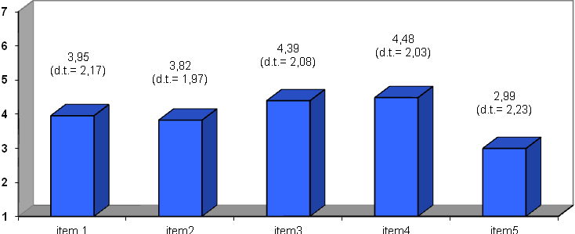

Por otra parte, encontramos que entre las personas que se han sometido a reconstrucción genital se observa una media de satisfacción con la vida de 23,13 (d.t.= 8,60), mientras que en el caso de personas que no han pasado por este proceso la media de satisfacción con la vida es de 18,75 (d.t.=8,09). Sin embargo, no es posible afirmar que esta diferencia resulte significativa teniendo en cuenta que la muestra de personas que ha pasado por reconstrucción genital es demasiado pequeña.

Relación entre apoyo social y satisfacción con la vida
Para determinar la relación existente entre las variables de apoyo social y el nivel de satisfacción con la vida se han realizado análisis de correlaciones lineales. Así, se observa que en el caso de la familia, tanto el apoyo emocional como el económico en sus dos dimensiones (frecuencia y satisfacción) muestran correlaciones significativas con la satisfacción con la vida. Por otra parte, en el caso de las amistades el apoyo emocional en sus dos dimensiones (frecuencia y satisfacción) también resultan significativas. No obstante, en el caso del apoyo económico sólo la satisfacción hacia dicho apoyo muestra una correlación significativa. En la tabla 6 se muestran las correlaciones entre ambas variables.

Tabla 6. Correlación entre las distintas dimensiones del apoyo social y la satisfacción con la vida
 | satisfacción con la vida
Tipos de apoyo
Familia
Apoyo Emocional (Frecuencia) | .350*
Apoyo Emocional (Satisfacción) | .356*
Apoyo Económico (Frecuencia) | .318*
Apoyo Económico (Satisfacción) | .461*
Amistades
Apoyo Emocional (Frecuencia) | .328*
Apoyo Emocional (Satisfacción) | .337*
Apoyo Económico (Frecuencia) | .111
Apoyo Económico (Satisfacción) | .235**
*≤.001; **≤.005

Conclusiones
Este es el primer estudio de estas características realizado a nivel nacional cuyos datos son de gran interés de cara a conocer la realidad social de un colectivo tradicionalmente excluido de todos los ámbitos. Como señalan Carroll, Gilroy y Ryan (2002) apenas existen estudios que aborden de forma precisa las características y experiencias de las personas transexuales y transgénero.
A continuación detallamos las principales conclusiones que se extraen del presente estudio.
Ámbito educativo, laboral y participación social
Se observa que el nivel educativo de la mayoría de las personas encuestadas se sitúa en un nivel medio-alto. Así, solo el 39.2% hizo visible su transexualidad cuando estudiaba. En cuanto al hecho de tener algún conflicto a raíz de la visibilización, se observa que un 32.8% señala haber tenido bastante o mucho conflicto con los compañeros/as. A este respecto, el contexto educativo es uno de los primeros entornos donde tienen lugar las interacciones sociales en la adolescencia, y para jóvenes lesbianas, gays, transexuales y bisexuales puede resultar uno de los contextos sociales de mayor peligro (Morrow, 2004).
Tal y como muestran los datos el 33,3% de las personas encuestadas tiene unos niveles de ingresos inferiores a 600 euros mensuales. De hecho un 15% señala unos ingresos por debajo de los 300 euros. Esto muestra el nivel de precariedad económica del colectivo, que sin duda está determinado por el alto nivel de desempleo (35,3%). Además, la percepción más frecuente es que la falta de empleo se debe al hecho de ser transexual. Igualmente se observa que un porcentaje alto de personas transexuales (48,2%) ha ejercido la prostitución. Por otro lado, el 55,9% señala haber tenido algún tipo de conflicto en el trabajo al hacer pública su transexualidad, lo que revela el nivel de rechazo social del colectivo. Estudios previos han encontrado que numerosas mujeres transexuales que hicieron pública su transexualidad en el trabajo fueron despedidas, humilladas, presionadas para que abandonaran y acosadas por compañeros y compañeras de trabajo (Gagne y Tewksbury, 1996, 1998).
Por último, en cuanto al nivel de participación en distintas organizaciones, se observa que apenas hay participación en partidos políticos o sindicatos, mientras que sí destaca la participación en asociaciones LGTB (46,4%). Así, el trabajo realizado en las asociaciones LGTB ha supuesto un avance respecto a la situación y visibilización de numerosas personas pertenecientes al colectivo. Dichas comunidades han servido de refugio, de punto de encuentro y de centro del activismo para numerosos logros en el área de los derechos humanos de las personas LGTB (Howe, 2001; Rosenthal, 1996; Woolwine, 2000)
Identidad sexual
La media de edad a la que se es consciente de la propia transexualidad se sitúa en 10,8 años, lo cual coincide con el inicio de la pubertad que se sitúa entre los 10 y 12 años. De hecho, la pubertad es un periodo del desarrollo que se relaciona con una elevada disconformidad de género para muchos y muchas jóvenes transexuales, especialmente debido a que se trata de una época en la que empiezan a emerger las primeras manifestaciones de madurez sexual (Grossman y D'Augelli, 2006). Por otro lado, el hecho de comunicarlo a otra persona se produce bastante más tarde. Esto podría indicar las dificultades que se perciben a la hora de evidenciar las discrepancias entre el sexo biológico y la identidad sexual de la persona. A este respecto diversos autores señalan que los adolescentes que se identifican como transexuales o aquéllos que no se muestran conformes con el sistema binario de género son especialmente susceptibles a experimentar situaciones vitales negativas, tales como falta de vivienda, victimización, estigmatización o rechazo (Mallon, 1999; Rosenberg, 2002; Tarver, 1997).
En cuanto a los diversos tratamientos realizados para adecuar el aspecto físico a la identidad sexual, se observa que la mayoría se ha sometido a tratamiento hormonal. En el caso de la intervención quirúrgica aunque también la mayor parte de los encuestados señala haberse sometido a este tratamiento, se produce un descenso notable con respecto al tratamiento hormonal. Por último, en el caso de la reasignación de sexo se observa que únicamente un 15% señala haberse sometido a dicha cirugía. Los elevados datos de tratamiento hormonal e intervenciones quirúrgicas podrían revelar la importancia de mostrarse socialmente acorde con la propia identidad, mientras que sería necesario valorar los motivos que conllevan el escaso porcentaje de reconstrucción genital: temor a un resultado insatisfactorio; ver innecesario dicho tipo de operaciones para sentirse completamente realizado/a; agotamiento emocional por un itinerario terapéutico excesivamente largo, etc.
Apoyo social y satisfacción con la vida
Con respecto a las principales fuentes de apoyo, destacan la familia y las amistades. En cuanto a los tipos de apoyo, se observan diferencias significativas en el apoyo emocional y económico aportado por ambas fuentes, siendo las amistades las que más apoyo emocional aportan y también las que más satisfacción generan. Una posible explicación de estos resultados podría deberse a la posibilidad de que en el contexto de las amistades exista un mayor nivel de aceptación hacia la transexualidad que en el contexto familiar, teniendo en cuenta además que las redes de amistades son libremente elegidas. Estos datos son interesantes ya que el déficit de apoyo emocional familiar plantea la necesidad de trabajar con la familia para cubrir dichas necesidades de apoyo.
En cuanto al apoyo económico la familia es la principal fuente, aunque no se observan diferencias significativas entre ambas con respecto al nivel de satisfacción hacia dicho apoyo. Este es un dato relevante puesto que muestra que a pesar de que la familia aporte más ayuda económica esto no incide en una mayor satisfacción hacia dicho apoyo, obteniendo la familia y las amistades niveles similares de satisfacción. Un estudio realizado por Factor y Rothblum (2007) donde se compara a personas transgénero (hombres transgénero, mujeres transgénero y genderqueers) con hermanas y hermanos no transgénero, indicó que las personas transgénero percibieron menos apoyo social procedente de la familia. Estudios realizados con otros colectivos, concretamente con personas homosexuales, también muestran más apoyo social de las amistades que de la familia (Berger and Mallon, 1993; Detrie and Lease, 2007; Domínguez, Hombrados y García-Leiva, 2012; Kurdek, 1988; Kurdek and Schmitt, 1987).
En cuanto a la satisfacción con la vida llama la atención el hecho de que la puntuación media de todos los ítems esté por debajo de 5, lo que muestra un bajo nivel de satisfacción. Concretamente, el ítem 5 (si pudiera vivir mi vida de nuevo me gustaría que todo volviera a ser igual) obtiene el menor valor de todos, lo que nos indica un elevado nivel de insatisfacción con la forma en la que se ha desarrollado sus vidas hasta el momento de la encuesta. Este dato es comprensible teniendo en cuenta que las personas transexuales desde el momento en que empiezan a hacerse visibles encuentran numerosos problemas y dificultades en los distintos entornos: educativo, familiar, laboral, sanitario, etc. En este sentido, un estudio realizado por Clements-Nolle, Mark y Katz (2006) con 392 mujeres transexuales y 123 hombres transexuales de San Francisco, muestra una prevalencia del 32% respecto a intento de suicidio, donde las variables asociadas al intento fueron depresión, discriminación de género y victimización.
Por último, se observa que la satisfacción con la vida es una variable que se relaciona con el apoyo social. De este modo, en la medida en que aumenta la frecuencia y satisfacción del apoyo emocional y económico que presta la familia también lo hace la satisfacción con la vida del colectivo transexual. Respecto a las amistades también observamos que un aumento en la frecuencia y satisfacción del apoyo emocional conlleva un aumento del nivel de satisfacción con la vida. En cuanto al apoyo económico procedente de las amistades observamos que la satisfacción con el apoyo se relaciona con la satisfacción vital.

De acuerdo con las conclusiones extraídas sugerimos las siguientes propuestas de actuación para mejorar la calidad de vida del colectivo:
- Discriminación positiva para facilitar la contratación de personas transexuales y su visibilización en los distintos sectores sociales.
- Formación y sensibilización de las empresas con el fin de evitar situaciones de discriminación hacia las personas transexuales.
- Formación y orientación laboral para las personas que quieran dejar la prostitución.
- Programas de salud (transmisión de enfermedades, riesgos, etc.) encaminados a las personas transexuales que ejerzan la prostitución.
- Garantizar la cobertura sanitaria respecto a los distintos itinerarios terapéuticos.
- Teniendo en cuenta que la toma de conciencia sobre la transexualidad tiene lugar a edad temprana es importante que los protocolos sanitarios incluyan esta realidad.
- Desarrollar programas de concienciación e información dirigidos al ámbito social, familiar y educativo. Especialmente importantes las actuaciones dirigidas a la detección de situaciones de victimización en el ámbito educativo.
- Desarrollar programas de información y sensibilización dirigidos a los agentes del sistema de salud.
- Diseñar estrategias de actuación dirigidas a las familias con el fin de fomentar el apoyo social. Por ejemplo, a través del desarrollo de grupos de autoayuda dirigidos tanto a personas transexuales como a sus familiares.
- Fomentar el desarrollo de investigaciones que arrojen más información sobre las necesidades del colectivo transexual (envejecimiento, dificultades en el ámbito educativo, cambios físicos, etc.).
- Generar un abordaje interdisciplinar tanto en la investigación como en el ámbito de la intervención.
- Aumentar la participación de personas transexuales en las diversas asociaciones LGTB con el fin de potenciar el desarrollo de programas sensibles a las necesidades del colectivo transexual.
Finalmente queremos hacer hincapié en la necesidad de contar con el colectivo transexual en el diseño de estrategias y políticas dirigidas a la mejora de la calidad de vida del colectivo.

Bibliografía
Agencia de Derechos Fundamentales de la Unión Europea (2009). Homofobia y discriminación por motivos de orientación sexual e identidad de género en los Estados miembros de la Unión Europea. Luxemburgo: Oficina de Publicaciones de la Unión Europea.
Andrews, F.M., y Withey, S.B. (1976). Social indicators of well-being: America’s perception of life quality. New York: Plenum Press.
Angel, J.L. y Angel, R.J. (1992). Age at migration, social connections, and well-being among elderly Hispanics. Journal of Aging and Health, 4 (4), 480-499.
Arrindell, W.A., Heesink, J. y Feij, J.A. (1999). The Satisfaction With Life Scale (SWLS): Appraisal with 1.700 health young adults in the Netherlans Personality and Individual Differences, 26, 815-826.
Atienza, F.L., Pons, D., Balaguer, I. y García-Merita, M. (2000). Propiedades psicométricas de la Escala de Satisfacción con la Vida en adolescentes. Psicothema, 12, 314-319.
Benjamin, H. (1953). Transvestism and transsexualism. International Journal of Sexology, 153, 391-396.
Benjamin, H. (1966). The transsexual phenomenon. New York: The Julian Press
Berger, R.M., & Mallon, D. (1993). Social support networks of gay men. Journal of Sociology and Social Welfare, 20, 155-174.
Briones, E. (2000). Atención sanitaria de los trastornos de identidad de género en Andalucía. Sevilla: Agencia de Evaluación de Tecnologías Sanitarias de Andalucía.
Brito, R. y Koller, S.H. (1999) Desenvolvimento humano e redes de apoio social e afetivo. In: O Mundo Social Da Criança: Natureza E Cultura Em Ação (ed. A. Carvalho), pp. 115–129. Casa do Psicólogo, São Paulo.
Burgess, C. (1999). Internal and external stress factors associated with the identity development of transgendered youth. In G.P. Mallon (Ed.), Social services with transgendered youth. Binghamton, NY: Harrington Park Press.
Butler, J., y Laclau, E. (2003). Contingencia, hegemonía, universalidad: diálogos contemporáneos en la izquierda. Buenos Aires: Fondo de cultura económica.
Carroll,L., Gilroy, P.J. y Ryan, J. (2002). Counseling, transgendered, transsexual and gender-variant clients. Journal of Counseling and Development, 80 (2), 131-139.
Clements-Nolle, K., Marx, R. y Katz, M. (2006). Attempted suicide among transgender persons: The influence of gender-based discrimination and victimizations. Journal of Homosexuality, 51 (3), 53-69.
Cohen, S. y Wills, T. A. (1985). Stress, social support, and the buffering hypothesis. Psychological Bulletin, 98(2), 310-357.
Detrie, P.M. & Lease, S.H. (2007). The relation of social support, connectedness, and collective self-esteem to the psychological well-being of lesbian, gay, and bisexual youth. Journal of Homosexuality, 53 (4), 173-199.
Diener, E.D., Emmons, R.A., Larsen, R.J. y Griffin, S. (1985). The Satisfaction With Life Scale. Journal of Personality Assessment, 49, 71-75.
Domínguez, J.M., Hombrados, M.I. y García-Leiva, P. (2012). Social Support and Life Satisfaction Among Gay Men in Spain. Journal of Homosexuality, 59 (2).
Factor, R.J. y Rothblum, E.D. (2008). Exploring gender identity and community among three groups of transgender individuals in the United States: MTFs, FTMs, and Genderqueers. Health Sociology Review, 17 (3), 235-253.
Foucault, M. (1980). Le Vrai Sexe. Arcadie, 27, noviembre 1980. En M. Foucault (1985), Herculin Barbin llamada Alexina B. Madrid: Revolución.
Gagne, P. y Tewksbury, R. (1996). No man's land: Transgenderism and the stigma of the feminine man. In M.T. Segal y V. Demos (Eds.), Advances in gender research (pp. 115-156). Greenwich, CT: JAI Press.
Gagne, P. y Tewksbury, R. (1998). Conformity pressures and gender resistance among transgendered individuals. Social Problems, 45, 81-101.
Garmezy, N. y Masten, A. (1994) Chronic adversities. En M. Rutter, E. Taylor y L. Herson (pp. 191-207), Child and Adolescent Psychiatry. Blackwell, Oxford.
Garrels, L., Kockott, G., Michael, N., Preuss, W., Renter, K., Schmidt, G., Sigusch, W. y Windgassen, K. (2000). Sex ratio of transsexuals in Germany: the development over three decades. Acta Psychiatrica Scandinavica, 102, 445-448.
Godlewski, J. (1988). Transsexualism and anatomic sex ratio reversal in Poland. Archives of Sexual Behavior, 17 (6), 547-548.
Gómez, E. y Peri, J.M. y Vidal, A. (2003). Psicopatología y trastorno de la identidad sexual. Revista de Psiquiatría de la Facultad de Medicina de Barcelona, 30 (3), 147-151.
Gómez, E., Esteva de Antonio, I. y Bergero, T. (2006). La transexualidad, transexualismo o trastorno de la identidad de género en el adulto: Concepto y características básicas. Cuadernos de Medicina Psicosomática y Psiquiatría de Enlace, 78, 7-12.
Gómez, E., Trilla, A., Godás, T., Halperin, I., Puig, M., Vidal, A. y Peri, J.M. (2006). Estimación de la prevalencia, incidencia y razón de sexos del transexualismo en Cataluña según la demanda asistencial. Actas españolas de psiquiatría, 34 (5), 295-302.
Gómez-Gil, E., Esteva de Antonio, I., Almaraz, M.C., Godás Sieso, T., Halperin Rabinovich, I. y Soriguer Escofet, F. (2011). Demanda de atención sanitaria en las unidades de identidad de género de Andalucía y Cataluña durante la década 2000 a 2009. Revista Clínica Española, 211 (5), 233-239.
Grossman, A. y D'Augelli, A.R. (2006). Transgender youth: Invisible and vulnerable. Journal of Homosexuality, 51 (1), 111-128.
Hamarat, E. y Steele, D. (2002). Coping resource availability and level of perceived stress as predictors of life satisfaction in a cohort of Turkish college students--statistical data included. College Student Journal, 36, 129-141.
Harrington, R. y Loffredo, D.A. (2001). The relationships between life satisfaction, self-consciousness, and the Myers-Briggs Type Inventory Dimensions. Journal of Psychology, 135, 439-450.
Herrero, I. y Díaz de Argandoña, C. (2009). La situación de las personas transgénero y transexuales en Euskadi. Informe extraordinario de la institución del Ararteko al Parlamento Vasco. Vitoria: Ararteko.
Hirschfeld, M. (1923). Die intersexuelle konstitution. Jahrb sex Zwischenstufen, 23, 3-27.
Hoening, J., Kenna, J.C. (1974). The prevalence of transsexualism in England and Wales. British Journal of Psychiatry, 124, 181-190.
Howe, A.C. (2001). Queer pilgrimage: The San Francisco homeland and identity tourism. Cultural Anthropology, 16 (1), 35-61.
Kurdek, L.A. (1988). Perceived social support in gays and lesbians in cohabitating relationships. Journal of Personality and Social Psychology, 54 (3), 504-509.
Kurdek, L.A., & Schmitt, J.P. (1987). Perceived emotional support from family and friends in members of homosexual, married, and heterosexual cohabitating couples. Journal of Homosexuality, 14, 57-68.
Landén M, Wälinder J, Lundström B. (1996). Prevalence, incidence and sex ratio of transsexualism. Acta Psychiatrica Scandinavica, 93, 221-223.
Lucas, R.E., Diener, E., y Suh, E. (1996). Discriminant validity of well being measures. Journal of Personality and Social Psychology, 71, 616-628.
Martínez-Guzmán, A. y Montenegro, M. (2010). Narrativas en torno al Trastorno de Identidad Sexual. De la multiplicidad transgénero a la producción de trans-conocimientos. Prisma Social, 4, p. 1-44.
Morrow, D.F. (2004). Social work practice with gay, lesbian, bisexual, and transgender adolescents. Families in Society, 85, 91-99.
Olsson, S.E., Moller, A.R. (2003). On the incidence and sex ratio of transsexualism in Sweden. 1972-2002. Archives of Sexual Behavior, 32, 381-386.
Pattison, E.M., De Francisco, D., Wood, P., Frazier, H. y Crowder, J. (1975). A psychosocial kinship model for family therapy. American Journal of Psychiatry, 132, 1246-1251.
Pavot, W. y Diener, E.D. (1993). The affective and cognitive context of self-reported measures of subjective well-being. Social Indicators Research, 28, 1-20.
Pavot, W., Diener, E.D., Colvin, C.R. y Sandvik, E. (1991). Further validation of the Satisfaction With Life Scale: Evidence for the cross-method convergence of well-being. Journal of Personality Assessment, 57, 149-161.
Person, E., Ovesey, Y. (1979). The transsexual syndrome in males primary transsexualism. American Journal of Psychotherapy, 28, 174-193.
Rees, T. y Freeman, P. (2007). The effects of perceived and received support on self-confidence. Journal of Sports Sciences, 25(9), 1057-1065.
Rosenthal, D.B. (1996). Gay and lesbian political mobilization and regime responsiveness in four New York cities. Urban Affairs Review, 32, 45-70.
Ross, M. W., Walinder, J., Lunström, B. y Thuwe, I. (1981). Cross-cultural approaches to transsexualism: A comparison between Sweden and Australia. Acta Psychiatryca Scandinavica, 63, 75-82.
Rutter, M. (1987) Psychosocial resilience and protective mechanisms. The American Journal of Orthopsychiatry, 57, 316–331.

Sasao, T. y Chun, C.A. (1994). After the Sa-i-gu (April 29) Los Angeles riots: Correlates of subjective well-being in the Korean-American community. Journal of Community Psychology, 22, 136-152.
Scott, J. (1990). El género: una categoría útil para el análisis histórico. En J.S. Amelang y M.J. Nash, Historia y género. Las mujeres en la Europa moderna y contemporánea (pp. 23-58). Valencia: Edicions Alfons el Magnànim.
Serrano, J. (2007). Whipping girl: A transsexual woman on sexism and the scapegoating of feminity. Emeryville, CA: Seal Press.
Sörensen, T., Hertoft, P. (1980). Sexmodifying operations on transsexuals in Denmark in the period 1950-1977. Acta Psychiatrica Scandinavica, 61, 56-66.
Tena, F. (2010). Género, salud y orden social. El caso del modelo clínico de transexualidad en Andalucía. Actualidad, 54.
Tsoi, W.F. (1988). The prevalence of transsexualism in Singapore. Acta Psychiatrica Scandinavica, 78, 501-504.
Walinder, J. (1971). Incidence and sex ratio of transsexualism in Sweden. British Journal of Psychiatry, 119, 195-196.
Weitze, C., Osburg, S. (1996). Transsexualism in Germany: empirical data on epidemiology and application of the Germans transsexuals act during its first ten years. Archives of Sexual Behavior, 25, 409-425.
Woolwine, D. (2000). Community in gay male experience and moral discourse. Journal of Homosexuality, 38 (4), 5-37.

ANEXO I
PROPUESTA DE PLAN ESTRATÉGICO SOBRE TRANSEXUALIDAD CON VISTA A TRES AÑOS (FELGTB)

● Implantación de un Plan de Inserción Laboral y fomento del empleo para la población transexual con incentivos laborales para su contratación, con especial mención a mujeres transexuales.

● Modificar la legislación en materia de Extranjería de manera que se permita el cambio de nombre y sexo de las personas transexuales inmigrantes en los documentos identificativos otorgados por el Estado español.

● Modificación de la Ley de Identidad de Género, para reducir el tiempo de tratamiento necesario y eliminar el diagnóstico de disforia de género como requisito imprescindible para realizar el cambio registral de nombre. Asimismo se hace necesario autorizar el cambio registral a las y los menores tutelados por sus padres/madres acompañado por un informe facultativo que lo avale.

● Aprobación de un Protocolo que no indique patología alguna para la atención de las personas transexuales en la sanidad pública, garantizando el tratamiento hormonal, apoyo psicológico, tratamientos quirúrgicos (excepción de las CRG), descentralizándolos de las UIG (Unidades de Identidad de Género), pasando a ser tratados por los especialistas en las provincias de las y los usuarios y que aborde la atención a menores.

● Implementación de un protocolo de trato e intervención educativa para menores transexuales.

● Impulsar Leyes Integrales de Transexualidad en las CC.AA., para garantizar la no discriminación y los derechos de las personas transexuales.

● Asegurar que en procesos de divorcio con descendencia, la transexualidad no sea una circunstancia que se tenga en cuenta a la hora del establecimiento de la custodia.

● Reconocimiento de los derechos laborales de las personas trabajadoras del sexo para evitar la criminalización y la mayor exclusión social, teniendo en cuenta el número de mujeres transexuales ya de por sí con gran riesgo de exclusión social que son trabajadoras del sexo. Dicho reconocimiento sería además clave para poder diferencia y separar a quienes deciden optar por el trabajo sexual, a quienes ejercen porque no encuentran otra salida laboral, y quienes son objeto de trata. Cada colectivo debe recibir respuestas diferentes a sus distintas situaciones.

● Derecho a formar familias. Facilitar desde la Sanidad Pública la posibilidad de congelar óvulos y esperma antes de la hormonación.

● Incluir en los Planes Estratégicos contra la discriminación a Mujeres Transexuales, hecho o no el cambio registral de nombre y sexo.

El término cisexual fue introducido en 2007 por Julia Serrano en su libro "Whipping Girl" para hacer referencia a personas no transexuales desde una posición de igual a igual a la hora de tratar los temas relacionados con la transexualidad.

